LSTM
Long Short-Term Memory (LSTM) is een speciale vorm van een recurrent neuraal netwerk (RNN). Dit type van neurale netwerken hebben de mogelijkheid om zaken te onthouden en te gebruiken bij toekomstige voorspellingen. Door deze mogelijkheid om context bij te houden, lijkt dit een goede kandidaat voor dit project. Figuur ## toont een voorbeeld van een RNN.

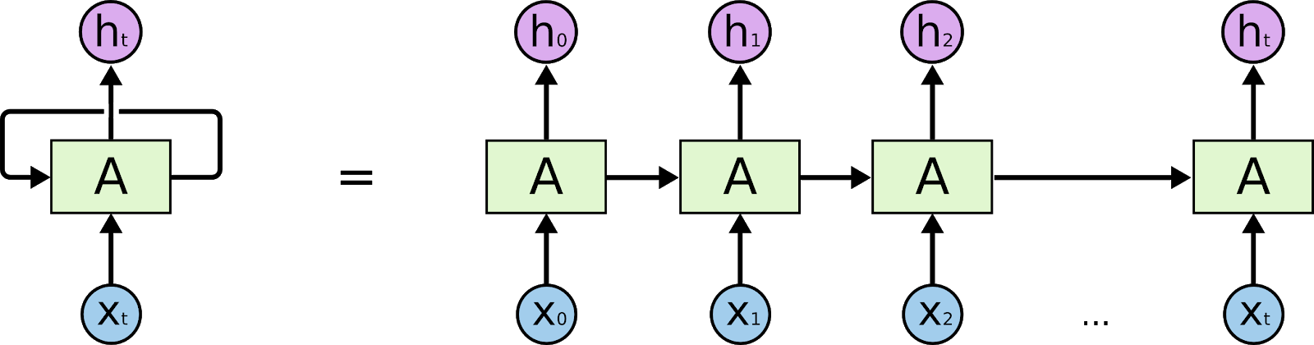
(https://colah.github.io/posts/2015-08-Understanding-LSTMs/)

